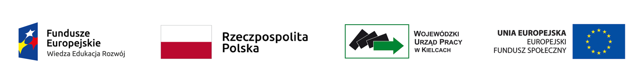

Projekt „Aktywizacja osób młodych pozostających bez pracy w powiecie kieleckim (V)” realizowany przez Powiatowy Urząd Pracy w Kielcach w ramach Programu OperacyjnegoWiedza Edukacja Rozwój Oś Priorytetowa I Osoby młode na rynku pracy Działanie 1.1 – Wsparcie osób młodych pozostajacych bez pracy na regionalnym rynku pracy - projekty pozakonkursowe, Poddziałanie 1.1.1 – Wsparcie udzielane z Europejskiego Funduszu Społecznego.
Projekt współfinansowany ze środków Unii Europejskiej w ramach Europejskiego Funduszu Społecznego.

…………………………………………………………… …………………………………………………
(imię i nazwisko osoby odbywającej staż) (miejscowość i data)

…………………………………………………………..
(adres zamieszkania)

…………………………………………………………..
PESEL

SPRAWOZDANIE Z PRZEBIEGU STAŻU

Data rozpoczęcia i zakończenia stażu: od ………………………………………….. do …………………………………………….
Miejsce odbywania stażu: ………………………………………………………………………………………………………………………..
Stanowisko: ……………………………………………………………………………………………………………………………………………..
W okresie odbywania stażu wykonywałem/am następujące czynności :
………………………………………………………………………………………………………………………………………………………………………………………………………………………………………………………………………………………………………………………………………………………………………………………………………………………………………………………………………………………………………………………………………………………………………………………………………………………………………………………………………….
Po odbytym stażu uzyskałem/am następujące umiejętności/kwalifikacje zawodowe:
……………………………………………………………………………………………………………………………………………………………………………………………………………………………………………………………………………………………………………………………………………………………………………………………………………………………………………………………………………………………………….

……………………………………………..
(czytelny podpis stażysty)

……………………………………………………… ……………………………………………………………
(pieczątka jednostki organizującej staż) (data, podpis i pieczątka imienna opiekuna)

